I cantante statunitense
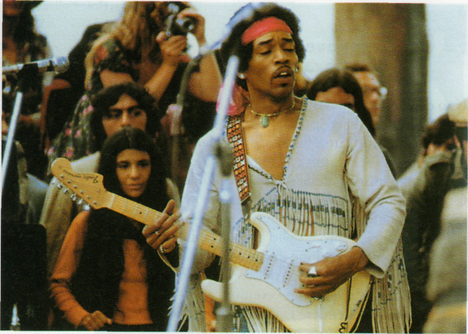
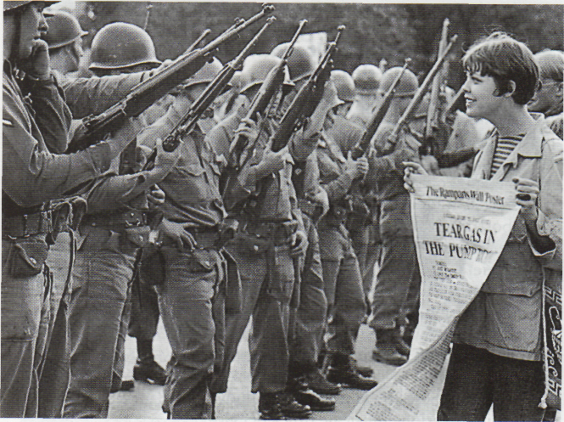
Jimi Hendrix suona nel
1969 al Festival di
Woodstock, un grande
raduno di massa di
musica pop, diventato
uno dei simboli della
cuttura hippy.
Pacifisti statunitensi
manifestano contro la
guerra del Vietnam.
vani: il rock. Presto esso'divenne il mezzo per comunicare il loro disagio e le loro inquietudini, ma anche le nuove idee che si andavano diffondendo.
Gli strumenti di amplificazione elettrica del suono e della voce, che incominciarono a diffondersi in quegli anni, consentirono a migliaia di giovani di radunarsi per ascoltare gruppi musicali o cantautori in grandi concerti fatti in luoghi aperti (il più famoso si svolse a Woodstock, negli Stati Uniti, nel 1969). Le nuove generazioni adottarono comportamenti originali e crearono mode specifiche nell'abbigliamento, nell'acconciatura dei capelli, nei viaggi, nei divertimenti ecc.
Anche sul piano letterario si incominciarono a manifestare tendenze proprie alle

nuove generazioni. I poeti e gli scrittori della beat generation contribuirono in modo decisivo alla diffusione di comportamenti e di miti tipicamente giovanili, come il "mito della strada", cioè del viaggio fatto per mezzo dell'"autostop", diffuso dal celebre romanzo di Jack Kerouac, che ha per titolo, appunto, Sulla strada.
10.

Il movimento
studentesco
e la contestazione
I principali luoghi di formazione della cultura giovanile furono, in un primo tempo, le università. Già all'inizio degli anni Sessanta i giovani cominciarono a interessarsi a tutti i più importanti problemi del loro tempo e a prendere posizioni autonome su tutto, anche a costo di mettere in discussione i dogmi della vecchia società.
Vennero criticati i rapporti familiari, i rapporti gerarchici nella società, l'autoritarismo degli adulti. Venne posto al centro dell'attenzione il problema dei rapporti fra i paesi ricchi e i paesi sottosviluppati. Il capo guerrigliero Ernesto Che Guevara (•>• unità 12, par. 8) divenne per molti giovani il simbolo della lotta contro l'oppressione e l'imperialismo.
Gli stessi protagonisti dell'epoca definirono il loro movimento come una contestazione globale del sistema sociale, in nome di valori alternativi che si richiamavano, di volta in volta, agli insegnamenti cristiani, alla dottrina socialista di Marx, al pacifismo e alla non violenza.
Negli Stati Uniti, in particolare, gli anni del boom economico e del benessere furono caratterizzati dalla nascita di imponenti movimenti per i diritti civili e per la pace ai quali i giovani diedero un contributo decisivo. Contro la guerra in Vietnam i giovani manifestavano occupando i campus (le residenze uni-versitarie) e bruciando le cartoline precetto.
Il movimento per l'integrazione razziale dei neri, guidato dal pastore protestante Martin Luther King, che rivendicava la parità dei diritti civili, la fine della discriminazione razziale e la realizzazione di una maggiore giustizia sociale, contribuì in maniera decisiva a fornire ai movimenti giovanili una coscienza democratica e antirazzista.
In tutto il mondo occidentale gli studenti universitari si organizzarono nei movimenti

